### 课时精练

琥珀是一种埋藏于地下的有机化石，其形成与地质时期松脂类树木分泌的树脂及地质作用有关。缅甸北部的胡康谷地多沼泽，以洼地为主，是世界上著名的琥珀产地之一。据此完成1～2题。

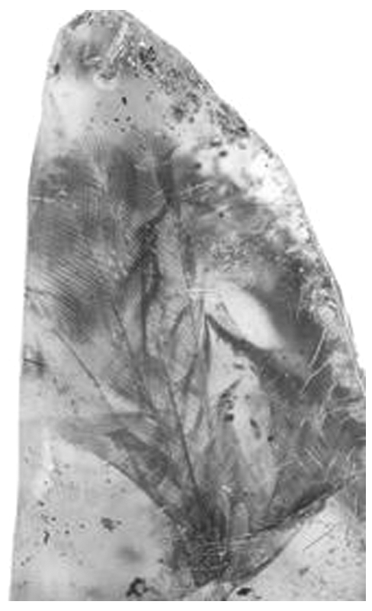

1．胡康谷地开采琥珀最不适宜的季节是(　　)

A．春季 B．夏季

C．秋季 D．冬季

2．下列关于琥珀的形成原因，叙述错误的是(　　)

A．气候湿热，森林植被茂密

B．处于板块的交界处，火山活动频繁

C．森林中松脂类树木和昆虫广泛分布

D．地壳稳定，利于琥珀的形成

答案　1.B　2.D

解析　第1题，缅甸北部为热带季风气候，夏季降水量大，且胡康谷地多沼泽、洼地，易被雨水淹没，不适宜开采，故选B。第2题，琥珀的形成与树脂、昆虫有关，所以森林越茂盛，昆虫越多，琥珀形成的概率越大，A、C正确。板块交界处火山活动频繁，火山灰掩埋了含昆虫的树脂，形成琥珀，B正确。地壳稳定，不利于沉积，从而不利于琥珀的形成，D错误。

(2022·浙江浙南名校联盟期中)在英国的东南部海岸，白垩土悬崖十分常见(如下左图所示)，白垩是一种白色疏松的土状石灰岩，颗粒均匀、细小又柔软，用手就能搓碎。在海岸带悬崖下的沙滩上常能找到菊石(如下右图所示)，菊石是划分和对比地层最有效的标准化石。完成3～4题。

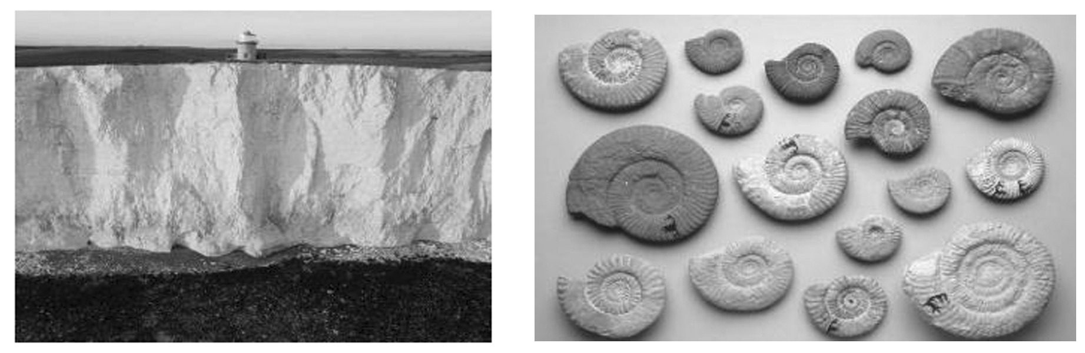

3．白垩土的形成过程是(　　)

A．化学沉积—地壳抬升

B．地壳抬升—海浪侵蚀

C．海浪沉积—地壳抬升

D．海浪侵蚀—垂直崩塌

4．菊石亚纲动物是已灭绝的海洋无脊椎动物，生存于中奥陶世至晚白垩世，由此推断其可能的灭绝时期是(　　)

A．古生代末期 B．中生代末期

C．新生代末期 D．寒武纪

答案　3.A　4.B

解析　第3题，结合材料“白垩是一种白色疏松的土状石灰岩”可知，白垩土属于石灰岩地貌，石灰岩是化学沉淀物沉积而成，现出现在海岸边，说明其形成后经历了地壳上升过程，A正确。第4题，根据题干描述可知，菊石“生存于中奥陶世至晚白垩世”，奥陶纪和白垩纪分别属于古生代和中生代，因此菊石灭绝的时期最有可能是中生代末期，B正确。

叠层石是由藻类在生命活动过程中，将海水中的钙、镁碳酸盐及其碎屑颗粒粘结、沉淀而形成的一种化石。在地球演化史上，叠层石曾几乎覆盖所有海洋浅滩，每平方米岩石上生活着几十亿蓝细菌等微生物，微生物的光合作用持续约20亿年，对地球上孕育高等生命起到促进作用。右图示意叠层石景观。读图完成5～6题。

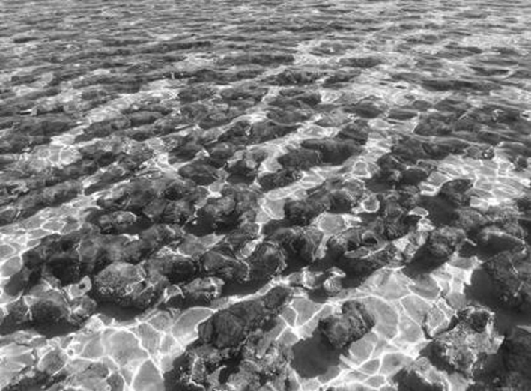

5．叠层石的成因主要是(　　)

A．岩浆活动 B．地壳运动

C．流水侵蚀 D．生物沉积

6．叠层石对地球上高等生命孕育的主要促进作用是(　　)

A．增加大气中的氧气 B．扩大陆地面积

C．增加海洋中的溶解氧 D．降低大气的温度

答案　5.D　6.A

解析　第5题，由材料可知，叠层石主要是由原核生物(包括蓝细菌、光合细菌及其他微生物)周期性的生命活动所引起的矿物沉积和胶结作用而形成的叠层状生物沉积构造，其形成主要为生物沉积作用，故选D。第6题，在地球演化史上，叠层石普遍存在于海洋浅滩，岩石上的蓝细菌等微生物经过20亿年的光合作用，大大增加了大气中氧气的含量，从而促进地球上大多数生活在陆地上的高等生命的孕育。故选A。

(2022·天津月考)下图为“某正常地层剖面结构示意图”。读图，完成7～8题。

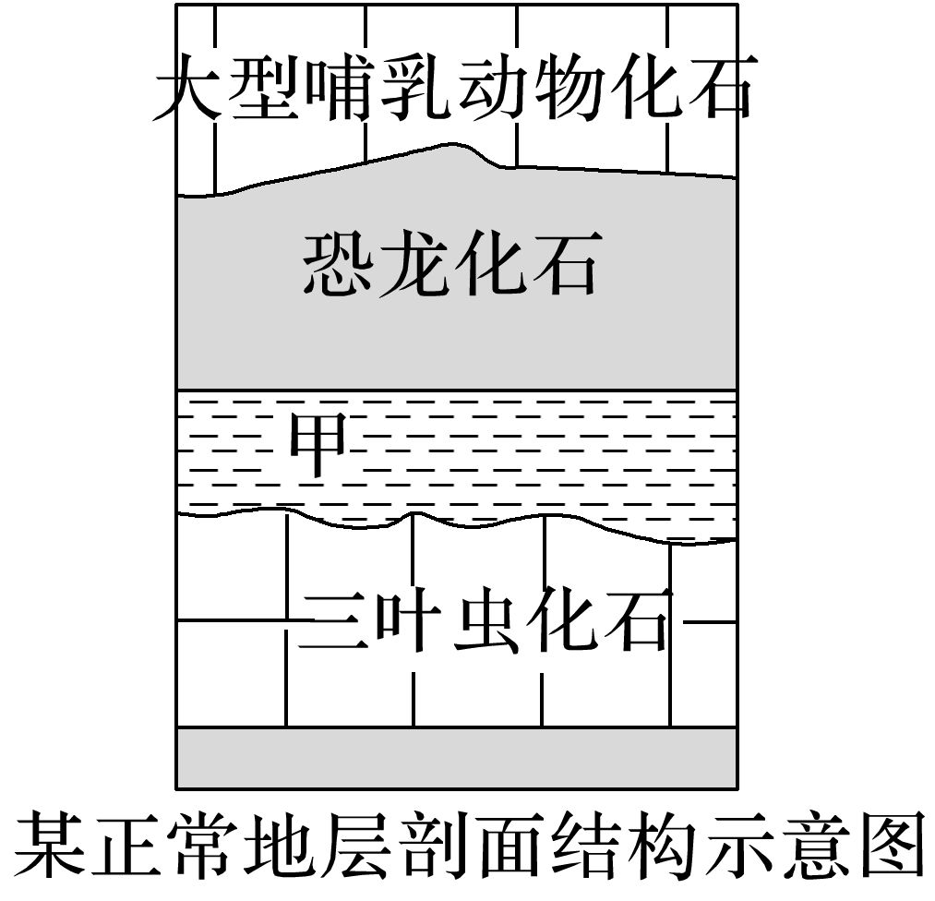

7．图中化石形成的地质年代正确的是(　　)

A．大型哺乳动物化石——中生代

B．恐龙化石——前寒武纪

C．甲化石——新生代

D．三叶虫化石——古生代

8．图中甲化石的名称及其所处时代地球的演化特点是(　　)

A．藻类化石——重要的铁矿形成时期

B．鱼类等脊椎动物化石——形成联合古陆

C．鸟类化石——联合古陆解体

D．小型哺乳动物化石——剧烈的地壳运动

答案　7.D　8.B

解析　第7题，大型哺乳动物化石出现在新生代；恐龙化石出现在中生代；甲化石介于古生代与中生代之间；三叶虫化石出现在古生代，故选D。第8题，读图可知，甲化石介于古生代与中生代之间，古生代中期出现鱼类，陆地面积大大增加，联合古陆形成，B正确。